Contact
Kathrin Fleuchaus
Marketing Communications
Coperion GmbH
Theodorstrasse 10
70469 Stuttgart, Germany

Phone +49 (0)711 897 25 07
Fax +49 (0)711 897 39 74
kathrin.fleuchaus@coperion.com
www.coperion.com

新闻稿
科倍隆推出用于植物基蛋白加工的多功能设计ZSK食品挤出机
2020年1月，斯图加特讯 – 科倍隆推出了用于肉类替代产品加工的多功能解决方案——ZSK食品挤出机。只需稍作改动，就能够在同一台ZSK食品挤出机上生产干式植物组织蛋白（TVP）和高水分含量人造肉（HMMA）产品。充分的灵活性让客户可以随时应对市场的变化。

科倍隆的ZSK同向双螺杆挤出机可用于TVP和HMMA生产。在过去，两类产品所使用的挤出机系统配置是不同的：TVP的加工段连接的是食品级ZGF同心切粒机，产品在口模处挤出后直接切粒；而HMMA使用特制的冷却模头，在挤出过程中形成类似真实肉类的纤维。

凭借科倍隆全新研发的过渡体方案，ZSK食品挤出机的下游设备可以快速从ZGF切粒机切换为冷却模头。而且仅由设备操作者就可以独立更改，无需电气工程师的参与。步骤为：首先脱开ZGF切粒机并将其移动到侧面，接下来只需松开几个螺丝打开口模，利用过渡体进行切换，最后就可以连接冷却模头了。从HMMA切换到TVP也是同样的原理，方便快捷。

食品挤出机本体的配置，从喂料到工艺加工段，在此过程中基本无需更改。结合双螺杆挤出机的自清洁特性，在几分钟之内就能完成产品生产的切换。

TVP挤出
TVP组织蛋白产品被用作肉类的替代与补充，其外形与尺寸多样化，可以是小颗粒，也可以是大块产品，切碎或磨粉均可。TVP是干燥的膨化产品，在室温条件下的保质期较长，使用前需要复水。
在TVP的生产过程中，上游设备是科倍隆楷创的高精度失重式喂料机和补料系统，散装的蛋白原料通过此装置连续喂入挤出机的主进料口。紧接着，科倍隆楷创的液体喂料机向挤出机内部注入原料水。有些案例中，也会直接注入蒸汽。物料在工艺加工段内经过混合、捏合和蒸煮，再通过口模挤出，成为多孔膨化且带有方向性纤维的结构。连接在挤出机上的ZGF切粒机立即通过切刀将产品切粒。
HMMA的生产
HMMA主要用作即食餐中的高质量人造肉。通过调整配方和加工参数，可以仿制多种肉类的结构，相似度惊人。HMMA的水分含量大约在50-80%，必须冷冻保存。
生产高品质HMMA的蛋白主要来源于豆类，比如大豆、羽扇豆或豌豆。在有些肉类精加工产品中，也会使用少量的真肉和鱼肉。
散装蛋白原料喂入挤出机进料口，然后加入水。在ZSK食品挤出机的加工段，原料被充分的混合与捏合。经过冷却模头挤出时，形成类似肉类的纤维。条状挤出物将被运往下游的加工设备。
科倍隆食品医药部门总经理Stefan Gebhardt先生对ZSK食品挤出机的混合式设计信心十足：“对多功能技术的需求高涨，完全符合市场走向。肉类替代品的市场在稳步增长的同时，也发生着明显的变化。通过多功能的设计理念，TVP和HMMA两种产品可以在同一台设备上进行生产，为厂家提供了高度灵活的方案，随时应对市场的快速变化。”

科倍隆集团是配混挤出系统，喂料与计量技术，散装物料处理系统和服务的市场与技术先行者。科倍隆设计、研发、制造和维护用于塑料，化工，医药，食品和矿产的系统、设备和零部件。在聚合物、设备&系统以及服务这三大事业部，科倍隆在全球拥有2500名员工和30家销售和服务公司。科倍隆楷创为科倍隆设备&系统事业部成员。更多信息请浏览www.coperion.com或电邮至info.cn@coperion.com


Dear colleagues,
You will find this press release in English, German and Chinese together with the pictures in printable quality for download at
https://www.coperion.com/en/news-media/newsroom/
.

Editor contact and copies:
Dr. Jörg Wolters, KONSENS Public Relations GmbH & Co. KG,
Hans-Kudlich-Strasse 25, D-64823 Gross-Umstadt
Tel.: +49 (0)60 78/93 63-0, Fax: +49 (0)60 78/93 63-20
E-mail: mail@konsens.de, Internet: www.konsens.de

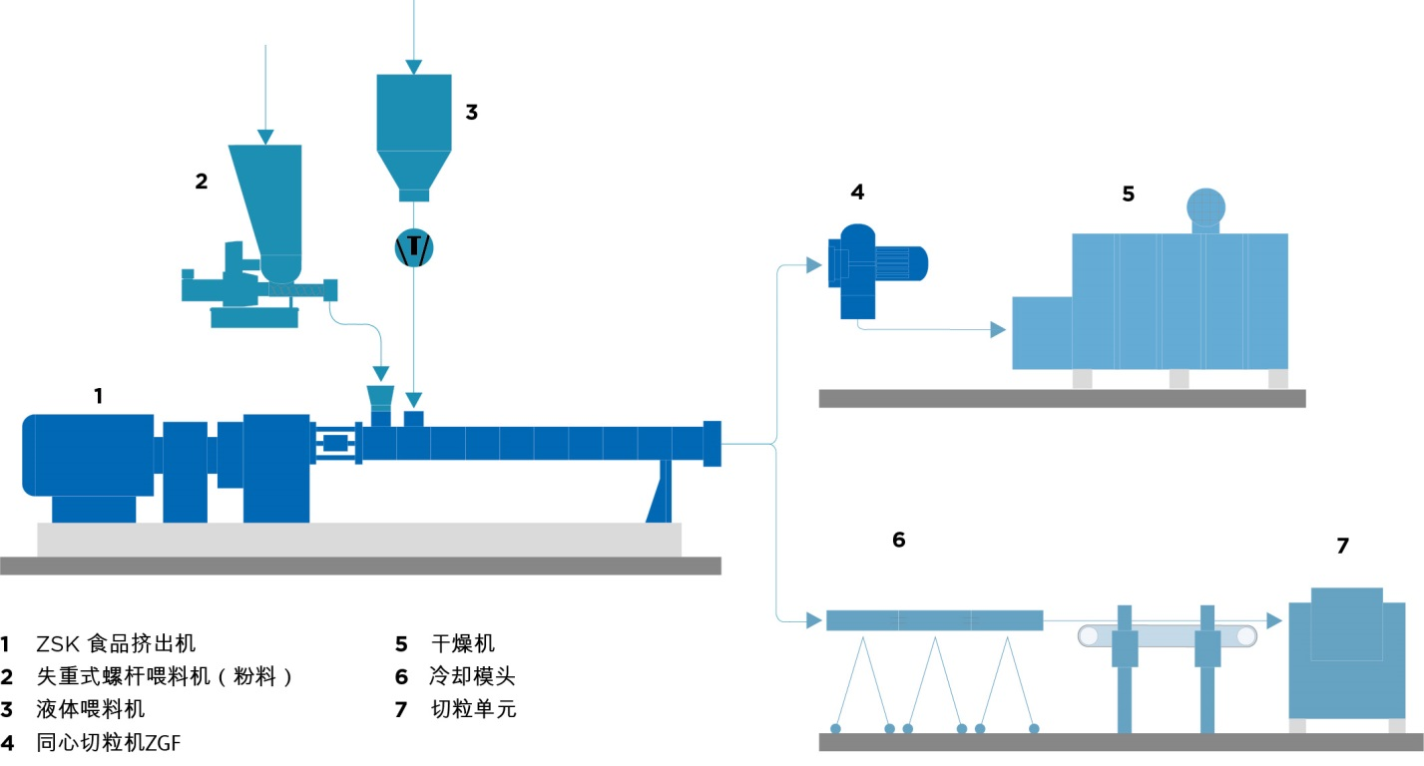
图片：科倍隆 德国斯图加特
多功能设计的ZSK食品挤出机同时用于TVP和HMMA生产的典型生产线示例
照片：科倍隆，斯图加特

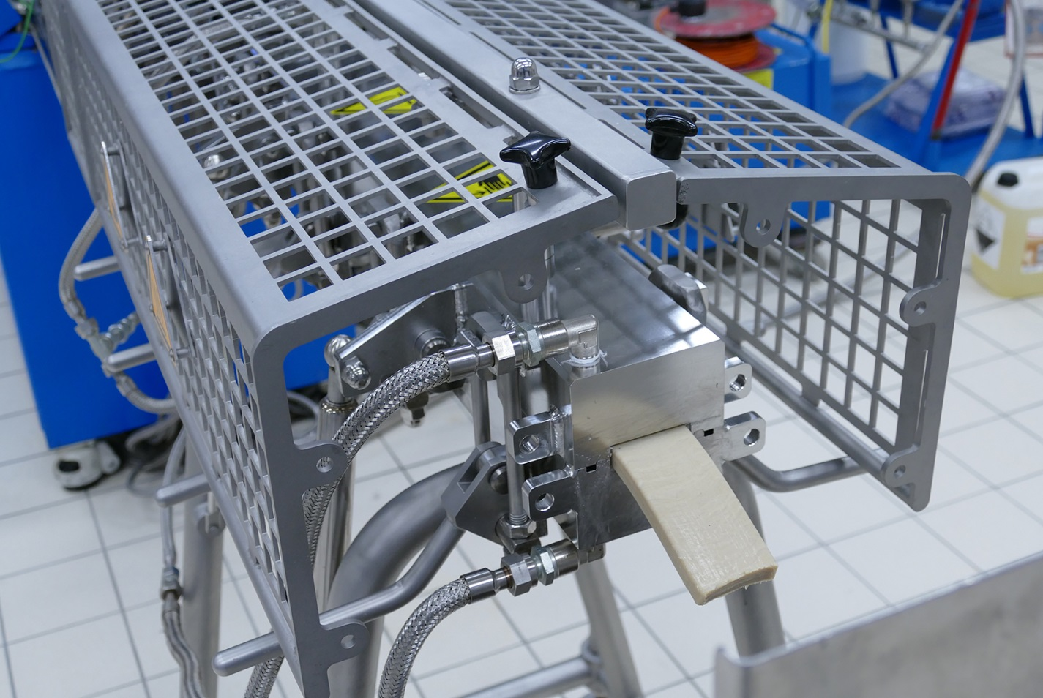
图片：科倍隆 德国斯图加特
高水分含量人造肉（HMMA）通过一个直接安装在科倍隆ZSK食品挤出机上的冷却模头出料。
照片：科倍隆，斯图加特

